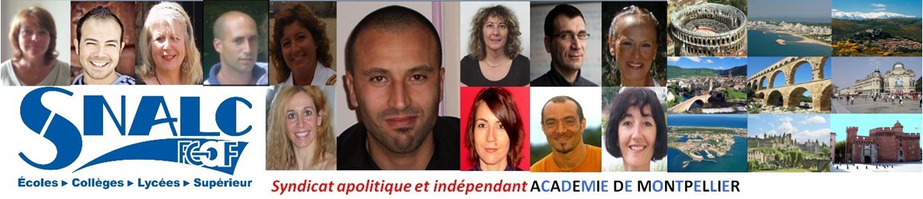
Année 2014
Barre d’entrée

Discipline : LETTRES MODERNES / L0202
Département | Barème
Aude | 478.2
Gard | 339
Hérault | 339
Lozère | 221.2
Pyrénées Orientales | 335

ZR | Barème
Carcassonne | x
Narbonne | 1083
Alès | 1025
Nîmes | 295
Béziers | 485.2
Montpellier | x
Mende | x
Perpignan | 396.2
Prades | 227

